苍南县行政许可标准 (事项编码: 010034200200253726614330327）

陆生野生动物驯养繁殖许可
申请办事指南

发布日期： 年 月 日 实施日期： 年 月 日
苍南县龙港镇农村发展服务局

陆生野生动物驯养繁殖许可申请办事指南
一、受理范围
申请养殖省一般保护陆生野生动物的公民、法人或其他组织。
二、事项审查类型
前审后批。
三、审批依据
1 浙江省人民代表大会常务委员会 2004年7月30日《浙江省陆生野生动物保护条例》第二十五条
四、受理机构
苍南县龙港镇农村发展服务局
五、决定机构
苍南县龙港镇农村发展服务局
六、数量限制
无限制。
七、申请条件
1、有适宜驯养繁殖野生动物的固定场所和必需的设施；
2、具备与驯养繁殖野生动物种类、数量相适应的资金、人员和技术；
3、驯养繁殖野生动物的饲料来源有保证；
4、申请物种为省一般保护陆生野生动物。
八、申请材料目录
纸质申请材料采用A4纸，手写材料应当字迹工整、清晰，复印件申请人均应签名、复印清晰、大小与原件相符。
申请材料目录
材料名称 | 要求 | 原件  （份/套） | 复印件  （份/套） | 纸质/  电子版 | 是否必要，何种情况需提供
1.陆生野生动物驯养繁殖许可证申请表 | 统一格式，A4纸， | 2 | 0 | 纸质 | 必要
2. 申请人身份证明材料 | A4纸复印加盖单位公章 | 0 | 2 | 纸质 | 必要
3. 驯养繁殖场所使用权，固定场所适宜性证明 | A4纸复印加盖单位公章 | 2 | 0 | 纸质 | 必要
4. 人员、技术能力、饲料来源和必需的设施说明; | A4纸复印加盖单位公章 | 2 | 0 | 纸质 | 必要
5.种源合法来源证明材料 | A4纸复印加盖单位公章 | 0 | 2 | 纸质 | 必要
6.变更驯养繁殖证还需提供原驯养繁殖许可证和相关批准文件，原有驯养繁殖的野生动物种类、数量和健康状况说明 | A4纸复印加盖单位公章 | 0 | 2 | 纸质 | 非必要

九、办理基本流程
1.取号。申请人在排队叫号机取得办理顺序号。
2.申请。申请人按顺序号到窗口提出申请，提交申请材料。
3.受理。窗口人员核验申请材料，符合申请资格，并材料齐全、符合规定格式的当场出具《受理回执》。不符合受理条件的，当场出具《申请材料补正告知书》，或出具不予受理通知书。
4.审查。部门在承诺时限内审查决定，予以通过的，签发通过决定，制作结果文书；不予通过的，出具不予通过决定书。
5.告知结果及取证。窗口办结，通知申请人到窗口领取或邮寄办理结果。

十、办结时限
1、受理时限：申请材料齐全且符合法定形式的，予以受理。
2、法定办理时限：20个工作日
3、承诺办理时限：5个工作日（公示、论证、整改的时间不计入承诺时限。若有上述
情况，则取件时间顺延。
十一、收费依据及标准
不收费
十二、审批证件
审批证件为《浙江省陆生野生动物驯养繁殖许可证》。
十三、结果送达
窗口领取或者快递送达。
十四、咨询、投诉、行政复议或行政诉讼渠道
- 申请人可通过电话、网上、窗口等方式进行咨询和审批进程查询。
电话查询：0577-68621030；
窗口查询：龙港镇行政审批服务中心二楼农村发展服务窗口。
- 申请人可通过电话、网上等方式进行投诉。
电话投诉：0577-59902558；
- 申请人对本行政许可事项的办理结果有异议的，可依法申请行政复议或提起行政诉讼。
十五、办公地址和时间
服务窗口 | 联系电话 | 办公时间 | 交通指引
龙港行政审批中心二楼农村发展服务窗口 | 0577-68621030 | 冬令：  上午8:30—11:30，  下午14:00—17:00；夏令：  上午8:30—11:30，  下午14:30—17:30；星期一至星期五（节假日除外）。 | 苍南县龙港镇柳南路

十六、附件
附件1、流程图
附件2、《陆生野生动物驯养繁殖许可证申请表（空白表格及示例表格）
附件3、人员、技术能力、饲料来源和必需的设施说明（参考样本）

附件1

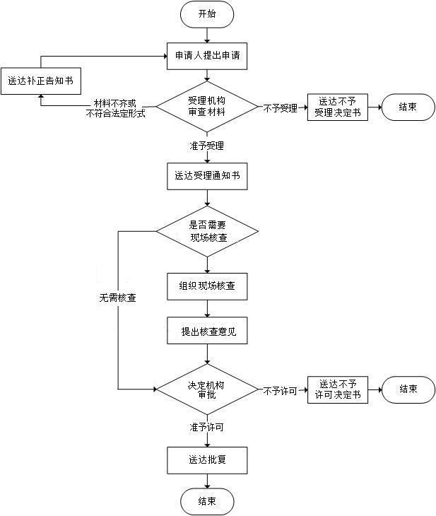
附件2 陆生野生动物驯养繁殖许可申请表

申请单位（个人）名称(姓名)：
申请单位法定代表人（个人）： |  |  |  |  | 地址： |  |  |  |  |  |  |  |  |  | 邮编：
身份证明号：  相关资格证明文号： |  |  |  |  | 联系人：  联系电话： |  |  |  |  |  |  | 传真：  E-mail： |  |  | 负责人：  技术负责人：
序号 | 申请驯养繁殖物种学名  （中文名、拉丁学名） |  |  | 保护级别 |  | 数量及单位 |  | 驯养繁殖场地面积  （平方米） |  |  |  | 兽舍或笼具高度和面积  （高度（米）/面积（平方米）） |  |  |  | 来源证明文件及文号
1
2
3
驯养繁殖目的 |  |  | ○科研 | ○育种 |  |  | ○展览 |  |  | ○出售 |  |  |  | ○其他（写明具体目的）：
资金来源：  资金储备总额（万元）： |  |  |  | 本单位（个人）承诺：本表所填内容及附件均真实、准确。如有虚假和侵权行为，愿意承担相应法律责任。  申请单位（个人）签字、盖章：  年月日 |  |  |  |  |  |  |  |  | 附件：
县级主管部门审核 |  | 审核意见  签字及盖章  年月日  联系人：联系电话： |  |  |  |  |  |  | 市级主管部门审核 |  | 审核意见  签字及盖章  年月日  联系人：联系电话：

陆生野生动物驯养繁殖许可申请表

申请单位（个人）名称(姓名)：杭州市****养殖场
申请单位法定代表人（个人）：张三 |  |  |  |  | 地址：杭州市江干区**路**号 |  |  |  |  |  |  |  |  |  | 邮编：310000
身份证明号：身份证3301*********  相关资格证明文号：工商注册号******** |  |  |  |  | 联系人：李四  联系电话：0571-12345678 |  |  |  |  |  |  | 传真：0571-12345678  E-mail： |  |  | 负责人：张三  技术负责人：王二
序号 | 申请驯养繁殖物种学名  （中文名、拉丁学名） |  |  | 保护级别 |  | 数量及单位 |  | 驯养繁殖场地面积  （平方米） |  |  |  | 兽舍或笼具高度和面积  （高度（米）/面积（平方米）） |  |  |  | 来源证明文件及文号
1 | 河麂Hydropotes inermis |  |  | 国Ⅱ级 |  | 20只 |  | ** |  |  |  | **/** |  |  |  | 驯养繁殖许可证/浙林动〔****〕**号
2
3
驯养繁殖目的 |  |  | ○科研 | ○育种√ |  |  | ○展览 |  |  | ○出售 |  |  |  | ○其他（写明具体目的）：
资金来源：自筹  资金储备总额（万元）：20万元 |  |  |  | 本单位（个人）承诺：本表所填内容及附件均真实、准确。如有虚假和侵权行为，愿意承担相应法律责任。  申请单位（个人）签字、盖章：  年月日 |  |  |  |  |  |  |  |  | 附件：  1、工商核准证明及法人身份证明；  - 驯养繁殖场所使用权，固定场所适宜性证明；  - 人员、技术能力、饲料来源和必需的设施说明；  4、种源合法来源证明材料
县级主管部门审核 |  | 审核意见  签字及盖章  年月日  联系人：联系电话： |  |  |  |  |  |  | 市级主管部门审核 |  | 审核意见  签字及盖章  年月日  联系人：联系电话：

附件3
关于苍南县合作社人员、技术能力、饲料来源和
必需的设施说明

苍南县合作社拟在苍南县镇村（小地名）建立养殖场。具体情况如下：
1、人员：固定人员人，负责日常饲养、养殖场的清洁和消毒工作，并实行全天值班制度，以保证养殖场的安全。
2、技术能力：技术负责人为，年龄，从业年（或于年月日在学习养殖技术，基本掌握相关技术），负责本养殖场的防疫、防病等技术工作。
3、饲料来源：饲料主要为，来源于。
4、设施说明：本养殖场规划面积平方米，其中养殖生产区平方米，辅助生产区平方米，其余为绿化面积。养殖生产区包括笼舍间，每个笼舍配备饲槽、饮水器；运动场平方米，全部铺铁丝网；垫料棚间。辅助生产区包括饲料加工室、
饲料库、兽医室、检疫室若干间。养殖场外围以坚固围墙（或铁丝网）围起，墙高米。
5、污染物处理设施说明（污水、粪便、垃圾）

6、防疫措施说明（日常防疫、针头、死尸等处理）
（具体规划平面图）
苍南县合作社
年月日

**********养殖场所规划平面图

